《見方・捉え方〔30〕》 令和5年2月19日
広島県の高校入試の動向再現性と評価

《令和５年度からの新しい入試制度での志願状況》
◆ 広島県の公立高校の入試の在り方が大きく変わることとなり，令和５年度入試で受検生となる現在の中学３年生が中学に入学する前後から新しい入試制度の周知が行われ，先日各校の志願倍率が公表されたところです。取り下げ・再提出があり，最終確定ではありませんが，志願者の動向を把握する上では重要なデータとなります。
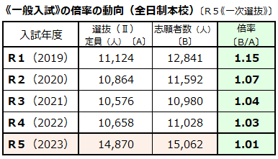
◆ 右の表は，従来の広島県の公立高校入試に
おける一般学力検査による〔選抜（Ⅱ）〕の志願倍
率の推移の表で，今回の入試から制度が変わり，
〔一次選抜〕のデータと比べています。従来の推薦
入試であった選抜（Ⅰ）が，この〔一次選抜〕に包摂
された形になっていて定員が増えていますが，実
質的には比較可能だと思われます。
◆ 大きな特徴は，志願倍率の逓減化傾向が顕著
であり，中学３年生の中で公立高校へ志願する割合が毎年かなり減ってきている状況にあると言えます。今回から実施となった新しい入試制度が，こうした状況をどのように捉えて，どのような課題意識から改善をはかろうとしたのか，その内容・目的を確認するとともに，逓減化傾向の背景・理由について，私なりに考えてみることとしました。
◆ この文章中のデータ類につきましては，基本的に村上が関係の教育委員会の公表資料（5・１基本調査，入試関係資料など）から確認できたもので作成していますが，過去のデータに辿り着けなかった場合などは，過去の公表資料に基づく塾等の公表データを援用したりしているものも一部にあります。また，各教科の高校入試の満点が１００点でない県もあり，換算処理をしているものもあります。それらを含めて，データ処理に自信もなく，捉え方や入力などに間違いが含まれている可能性がありますので，ご指摘等をいただければ改善に努めます。

《令和５年度からの新しい入試制度》
◆ 広島県教委のホームページに掲載されている今回の入試制度の改善については，次のとおりです。
《１ 改善の視点》
本県において，生徒が自ら課題を発見し，解決していく能力を培うなど「主体的な学び」を促す教育活動（学びの変革）に取り組んでいることや，新学習指導要領の趣旨を踏まえた各高等学校の教育目標の実現に向けた入学者選抜の質的改善を図る必要があること（平成３１年３月文部科学省通知）などを踏まえ，「広島県の１５歳の生徒にどのような力を付けさせたいか」という観点から改善を行います。
〔広島県の１５歳の生徒に付けさせたい力〕
・ 自己を認識し，自分の人生を選択し，表現することができる力

《２ 改善の主な内容》
◯ 各高等学校・学科の特色に応じた入学者選抜の充実を図るとともに，中学生の一層の主体的な学校
選択を実現するため，全ての高等学校・学科において，教育目標（スクールポリシー）や育てたい生徒
像，入学者受入方針（アドミッション・ポリシー）などを明確に示します。
◯ 中学校及び高等学校における授業時数の確保などにより，各学校の教育の充実を図るため，高等学
校入学者選抜を「一次選抜」と「二次選抜」の２回とし，入学者選抜に係る期間を短縮します。

（1） 選抜の内容
ア 一次選抜
・ 全ての高等学校・学科において，学力検査の実施及び調査書の活用による入学者選抜を実施しま
す。学校・学科ごとに，独自検査の実施を可能とします。
・ 全ての高等学校・学科において，受検者全員に「自己表現カード」を作成させ，当該カードを活用し
た「自己表現」を実施します。
・ 学力検査，調査書及び自己表現の比重は，次の割合を基本とし，学力検査における傾斜配点を
可能とします。
学力検査 ： 調査書 ： 自己表現 ＝ ６ ： ２ ： ２
・ 高等学校・学科ごとに，入学定員の一部において，学力検査や調査書等の比重の設定，学力検
査における活用教科の設定，調査書における活用教科の設定や傾斜配点を可能とします。

イ 二次選抜
・ 「一次選抜」の合格者が入学定員に満たなかった高等学校・学科において，その特色を踏まえて，
入学者選抜を実施します。

（２） 調査書
ア 中学校において作成する調査書については，次のとおりとします。
・ 記載内容 ： 志望校等，氏名，性別，学習の記録（評定），特記事項
・ 対象学年 ： 第１学年から第３学年まで
イ 学習の記録（評定）における学年間の比重は，次のとおりとします。
・ 第１学年 ： 第２学年 ： 第３学年 ＝ １ ： １ ： ３

◆ こうした新しい入試制度を理解する上で重要になるなのが，〔広島県の１５歳の生徒に付けさせたい力〕だと思われますので，見ておくこととします。こちらも県教委のホームページにあります。次のような内容で趣旨が示されています。

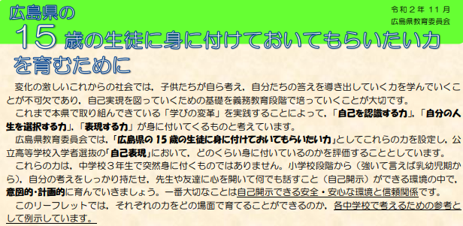

この「自己を認識する力」「自分の人生を選択する力」「表現する力」の「３つの力」について，中学校段階で培う参考例示として，〔「キャリア教育」の視点で〕〔「教科等の授業」の場面で〕〔「家庭学習の課題の提示」の場面で〕の３つの場面を設定して内容説明や事例などを示して「３つの力」との関連付けの実際的な説明が示してあります。
【気付き〔１〕】
◎ 今回の入試改善の観点として示してある「３つの力」は，それぞれ大事な力であり，１５歳の段階だけでなく生涯にわたって高める必要があるとても大事なことだと思います。と同時に，本県でこの「３つの力」が中学校段階までで身に付ける力の「まとまり」として根幹的に大事だと捉えるとするなら，私見では，その力と学習指導要領に示されている「３つの学力」（知識及び技能，思考力・判断力・表現力等の育成，学びに向かう力，人間性等の涵養）との関連性についても説明が必要なのではなかろうかと思います。中学校現場は，学習指導要領に基づいて「基礎・基本の定着」「付けるべき力」を明確にしながら授業・教育活動に取り組んでいる訳ですから，個別の具体例示だけでなく，「根幹的な力」の大きな捉え方（構図・構造）について，学習指導要領と対比した説明が大事になると思います。

【気付き〔２〕】
◎ この趣旨説明では，入試の改善内容で「自己表現」を導入する目的が，この「３つの力」について評価することにあるとしてあり，今回の入試制度改善が「自己表現」導入目的であったという趣旨に受けとめられます。《２ 改善の主な内容》に示してある〔学力検査：調査書：自己表現＝６：２：２〕のウエイトにあるように，公立高校入試は「学力検査」を中心とすることが前提であり，加えて中学校での学習状況を表す調査書と面接的要素を含めて全体として成り立つものであり，私見では，「学力検査」と「３つの力」の関係性について何も説明せずに，高校入試全体を「自己表現」に収斂させるような印象につながることは，入試全体の説明として充分とは言えない印象になりそうです。また，自己表現が「２」のウエイトになっていることは，従前よりもかなり重みが増すことになっていて，全校での実施も含めて，今回の入試制度改善の意図が反映されているように受けとめています。

【気付き〔３〕】
◎ 「広島県の１５歳の生徒にどのような力を付けさせたいか」という「３つの力」と入試制度との関係性について気になる点を文字化してみて，改めて 《１ 改善の視点》の趣旨を見ると，「新学習指導要領の趣旨を踏まえた各高等学校の教育目標の実現に向けた入学者選抜の質的改善を図る必要があること」が大きな根拠の要素になっています。とするならば，入試制度改善の時期が令和５年度入試から実施となるのは，大きな整合性が図られていない印象になります。学年進行で円滑実施が企図された新学習指導要領に基づく高校生は，既に入学している状況です。趣旨を生かした入試改善を図るならば令和４年度入試からの実施が通常の判断だろうと思います。中学１年生からの周知が必要な制度改善を図るには，相応の準備期間が必要になることと思います。
根幹的な仕組みから入試制度改善を図る場合のこうした大きな整合性については，「到達点を見通した上での着手時期の設定」などが大事になりますが，どこまで準備ができていたのか私には分かりようもありませんが，結果から見ると，整合性の不充分さが気になるところです。

《本県の高校入試の実情と改善内容との関わり》
◆ 今回の入試制度改善の動きの背景の一つになったのが，平成３１年３月２９日の文科省通知「小学校，中学校，高等学校及び特別支援学校等における児童生徒の学習評価及び指導要録の改善等について」だと思っています。この通知文の一部に次の記述があります。（本文内の太字は村上）
5．学習評価の改善を受けた高等学校入学者選抜，大学入学者選抜の改善について
（1）高等学校入学者選抜の改善について
報告を踏まえ，高等学校及びその設置者において今般の学習評価の改善を受けた入学者選抜の在り方について検討を行う際には，以下に留意すること。
・ 新学習指導要領の趣旨を踏まえた各高等学校の教育目標の実現に向け，入学者選抜の質的改善を図るため，改めて入学者選抜の方針や選抜方法の組合せ，調査書の利用方法，学力検査の内容等について見直すこと。
・ 調査書の利用に当たっては，そのねらいを明らかにし，学力検査の成績との比重や，学年ごとの学習評価の重み付け等について検討すること。例えば都道府県教育委員会等において，所管の高等学校に一律の比重で調査書の利用を義務付けているような場合には，各高等学校の入学者選抜の方針に基づいた適切な調査書の利用となるよう改善を図ること。
・ 入学者選抜の改善に当たっては，新学習指導要領の趣旨等も踏まえつつ，学校における働き方改革の観点から，調査書の作成のために中学校の教職員に過重な負担がかかったり，生徒の主体的な学習活動に悪影響を及ぼしたりすることのないよう，入学者選抜のために必要な情報の整理や市区町村教育委員会及び中学校等との情報共有・連携を図ること。

◆ この通知文を踏まえての入試制度改善を進める流れとして，入試についての現状の参考資料となる「県内全ての公立中学校等，高等学校及び特別支援学校の校長 計３４４人」のアンケート結果（令和元年８月）が県教委のホームページに掲載されています。この通知文が反映されたものになっています。私見では，関係校長からのアンケート集約結果内容と今回の入試制度の改善内容とは少し距離のある印象もします。県教委として，アンケート結果をどのように踏まえたのか，どのように受けとめたのか，例えば「論点整理」のような形での考え方整理があると分かりやすいように思います。（どこかで，公表されているのかも知れませんが・・）
◆ ここ数年来，本県の高校入試の在り方について，個人的に感じてきたことは，概ね，次の４点です。この4点について私見をまとめてみました。
① 概ね１０年来，学びの変革を進めてきた中での本県の高校入試の検査問題が，中学校と高校の「学
力観の結節点」になっている認識があるか ⇒ 《改善内容》：該当項目なし
② 国・県による制度的な私学支援の動きが，公立・私立の「競合接点」となる高校入試に，どのような影響を与えているか ⇒ 《改善内容》：直接的な項目はないが，選抜機会・時期が関わる
③ 社会全体の価値観・考え方などの変容が，中学生・保護者にどのような影響を与え，そのことが高
校入試にどのような影響を及ぼしているか
⇒ 《改善内容》：直接的な項目はないが，選抜機会・時期が関わる
④ 働き方改革の推進と入試業務の在り方の整理視点 ⇒ 《改善内容》：内申書の簡素化，日程短縮

① 概ね１０年来，学びの変革を進めてきた中での本県の高校入試の検査問題が，
中学校と高校の「学力観の結節点」になっている認識があるか

◆ 私のこの課題認識について，今回の入試制度改善の項目・視点に含まれていないことは，とても残念な気がしています。今回の入試改善が制度改善に重きがあって，日程と入試機会の変更，調査書の簡素化が取り上げられていることは分かりますが，「自己表現」で，「自己を認識する力」「表現する力」を評価することを重視するなら，「学びの変革」に取り組む中で，「学力検査問題」における「思考力・判断力・表現力」に関わる問題・解答の内容がどのように変容してきたのか，成果と課題を踏まえた，選抜（Ⅰ）と（Ⅱ）の一本化の説明が求められるところだろうと思います。
◆ 最近のデータは把握していませんが，府中高校の校長の時には，高校主宰の中学生保護者・教育関係者などへの入試説明会の機会や中学校訪問の機会には，年次ごとの「記号解答・用語解答・記述解答」の問題数の推移などを「見える化」して，「これからの高校入試で求められる力」として説明していました。現実に，中学校で授業を通してどのような学力を生徒に培うのか・・ということの一つの到達点の姿が高校入試の学力検査問題にはあると思っています。入試の５教科の全てについて，概ね６～８割が用語・記述解答でその半分以上が文章表現などで解答する印象です。設問の場面設定・文脈設定も水準が高く，問題文を読み込まないと解答できない組み立てになっているものが多くある印象です。
◆ また，この記述解答を採点する高校の教員からすると，ミスが許されない中で，しかも限られた時間の中で公平に採点する労力と緊張感は並大抵ではないと思ってきました。同時に，その採点を通して，入学して来るであろう生徒の「思考力・判断力・表現力」について，全体傾向として把握しておくことができることになりますので，意義は大きいと思っていました。学力検査問題を介した中学校現場と高校現場との「情報共有の場面」だと捉えていました。
なお，昨年の茨城県の高校入試問題が，前年の記述解答の採点ミス問題が影響して記述解答を全面的に止めて，主に記号解答とした事例がありましたので，このホームページで紹介しています。〔◇〔番外篇〕＞★社会事象＞【8】茨城県高校入試〕

◆ こうした本県の入試問題が中学生にどのように受けとめられているか・・ということに，現実的な大きな課題があると，私は思ってきました。それほどの知見がある訳ではありませんが，私の受けとめでは，中
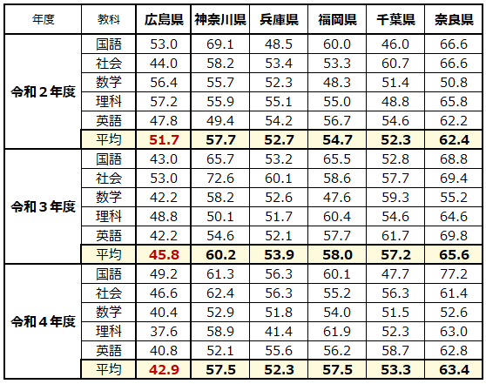
学生には，全国的に
も有数の難しさだろ
うと思っていました。
右の表は，本県と幾
つかの他県の学力
検査の平均点を把
握してみたものです。
他の県は，都市部が
含まれていたり，大
都市圏に近いところ
で，思いつくままに
ネット確認して，行き
当たったところです。
入試の制度自体が
大きく違っていて扱
えなかったり，データ
不揃いで扱えなかっ
たりした県も幾つか
ありました。
◆ 一目瞭然なのは，本県の平均点の低さです（１００点換算しています）。本県の令和元年度は44.4です。通例的に，平均点が55～６０点くらいあると，達成感を得る受検生の割合がかなり多くなるイメージがありますが，広島県のは逆のイメージになりやすいと思っています。こうした状況について，例えば，中学生に説明する場面があるとすれば，こうした実際状況を踏まえつつ，本県の「学力検査」で求められる力やそれに向き合うことで得られる意義・価値についてきちんと説明することの大事さを思います。
◆ 昨年までは，この５教科を２日間の日程で実施していましたが，本年度からは１日での実施となりました。他県とは問題の内容・質が大きく異なる訳ですので，昨年度までと同じ傾向だった場合は，受検生の負担感は倍増する可能性があると思っています。入試ですので，入試問題自体の内容・傾向をあらかじめ公表することはかなり難しいですが，一方で入試の合否に影響する可能性のある「自己表現」については「評価の在り方・観点」や様々な具体例まで説明してあるのを考えると，選抜（Ⅰ）と（Ⅱ）の要素を併せ持つことや１日５教科になったことなどについては，まさに初年度であり，「大きな学力（評価）観」などの観点からの説明など可能な範囲での説明が受検生に対して必要なのではなかろうかと感じています。
② 国・県による制度的な私学支援の動きが，公立・私立の「競合接点」となる高校
入試に，どのような影響を与えているか

〈公私のバランスの変質〉
◆ ここ数年来，国・県の私学支援の動きが顕著になり，実際的には私立高校の授業料が条件付きながらも無償になるなど支援が継続的に拡充されてきています。少し前までは，高校３年間で掛かる経費が私学は公立の約３倍と言われていて，家庭的な経済状態が高校選択に大きな要素として働いて「我が家では私立高校へ行かせることはできない。」という言葉を聞く機会も多くありました。現在では，経費の取り上げ方では公私とも同程度といえる面も出てくるまでになり，高校選択の考え方自体の環境・土俵が大きく変質したと思っています。
◆ もともとは，私学は「建学の精神」に基づいて，学習指導要領を踏まえつつも独自の学風を確立して特色を打ち出していました。公立高校は，学科の相違はありながらも県内どこの地域でも概ね通える範囲に高校があり，同内容の教育を受けることができることがべースにありました。生徒が増加したり，一定数を維持できていたりした時期には，概ね，「切磋琢磨を前提とした公私の棲み分け」が成り立っていたように思っています。生徒数の増加がピークを越えて減少傾向が現実味を帯びてきたある時期から，私学の中で「進学実績につながる優秀な生徒の確保」「経営の安定につながる生徒数の確保」などの動きが顕著になってきて，入学者の確保につながる「特色ある入試」や入試の実施時期・方法などの工夫が目立つようになってきたと思っています。
◆ こうした状況になってくると，公私の在り方は「棲み分け」という状況ではなく，また，「切磋琢磨」という次元とは異なる「競合関係」という状況になり，入学定員の設定の仕方，入試機会の在り方・日程等が焦点化するようになり，限られた受検生の中から自校にどれだけ獲得できるかが目標化するような状況にまでなってきていると言えると思います。
◆ 中学生全体の減少が顕著になってきたり，特に減少が目立つ地域が見込まれるようになってきてからは，地域性との関係や当該地域での受け入れ人数との関係から，特に県立高校の統廃合が進められることにより，「一定の全体バランス・構造」が維持されてきたように思っています。そうした中で，現在地点では，私学支援の加速により，高校選択の考え方自体の環境・土俵が大きく変質した状況になり，もともとの「一定の全体バランス・構造」が限界を迎えている状況だと捉えています。（個人的に私学支援に問題があるという捉え方をしている訳ではありません。）

〈今回の入試制度改善に公私バランスは考慮されているか〉
◆ こうした流れと現状の中に今回の入試制度改善は位置付けられることになると思います。とするならば，私学支援の進展の見通しや「一定の全体バランス・構造」が限界を迎えた状況を踏まえての〔生徒の長期受入展望〕〔公私の在り方〕の論議と一体的に進める中での今回の入試制度改善論議が必要だったのではなかろうかと思っています。今後何年も大きな影響を与えることになる規模での入試制度改善の組み立てには，外部の有識者も含めた構成で論議し，社会・生徒・家庭などの現状と展望を踏まえつつ，大局的な生徒数の見込みに対して，公私の在り方論議を経ての公立高校の入試制度の在り方を検討した上で，その理念・方向性の具現化策として制度改善を図るのが教育行政の通常の姿だろうと思っています。
◆ こうした「大状況認識」については，県教委のホームページで確認できる範囲のリーフレット・説明などを見る限りでは，明確な課題意識があったようには捉えられず，入試制度改善の必要性・重要性についての背景的課題認識自体に物足りなさを感じています。
◆ 私学を行政的に所管しているのは知事部局ですが，実際的には，教育方針を示したり個別の私学の内容に立ち入ったり全体調整を図ったりする要素はほとんどなくて，法令に逸脱しない範囲で個々の私学に経営・教育内容等は任されていると思っています。知事の所管事項を含めての「広島県 教育に関する大綱（令和３年度～７年度）」には，公私の在り方に関わっては，P５に「国・公・私立または県立・市町立という学校の設置者の違いを越え，「広島県にある教育機関」として，各々の主体性を尊重しつつ，「広島県としての目標」を共有するなどの連携を図り，それぞれの役割を果たしていく必要がある。」というだけであり，「生々しい競合状態にある」という気配は全くありません。

〈実際の生徒の動きは，どうなっているか〉
◆ 高校入試が公私の「競合接点」であることの「生々しさ」の一端は，おそらく公立中学校の先生方，塾関係者などの方々がよく把握されておられることと思いますが，直近の空気感・情勢などについての情報を，私は持ち合わせていませんので，生徒全体の動向について分析を試みてみることとします。

◆ 次の表は，本県の中学生の大きな動向を整理してみたものです。５月１日調査のデータですので，表の左端の年度と受検時の入試年度が１年ズレるのを考慮して，横並びにしていますので，見るのに少し留意が必要です。表の右側の緑色のところが公立中学の３年生の実際の数値と公立高校の全日制の入学定員とで比率にしてみたもので，その右の桃色のところが県教委の設定した公立高校の受け入れ比率です。設定公立受入率は，ここの表に出てくる要素以外も考慮してありますので単純比較には注意が必要です。下の黄色のところはこの１０年間の動きを見るための比較です。
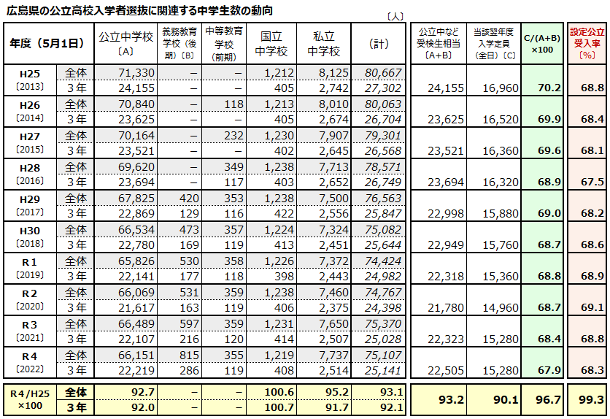
◎ 設定公立受入率は，この１０年間で大きな変動といえるものではなく，概ね同程度の設定と捉えら
れますが，受検相当の生徒数は，１,６００人～２,0００人程度減少しています。実数による全日制の
定員は約１０％の減となっていて，受検相当の生徒数と同程度になっています。（2,0００人減だと，
５０学級分となり，１校１学級減とすると５０校が学級減の対象校になります。）
◆ 中学生の動向が高校では，どのようなことにつながるのかを整理してみたのが次の表です。この１０年間の生徒数の動向を，全日制・定時制・通信制ごとに，また，県立・市立・私立ごとに推移を整理してみました。動向を見やすくするために便宜的に前年比で１００人以上の動きがあったところを色分けしています。右端の緑色のところが，実際の入学者に見る公立の受入率になります。この緑色の数値と前述の設定公立受入率とを比較してみると，データ的に意義深い印象があります。
◆ 市立のH３０年度のところは，広島市立みらい創生高校の設置の関係です（県立西高校の募集停止や近隣の県市の定時制課程の閉課等と連動しています）。
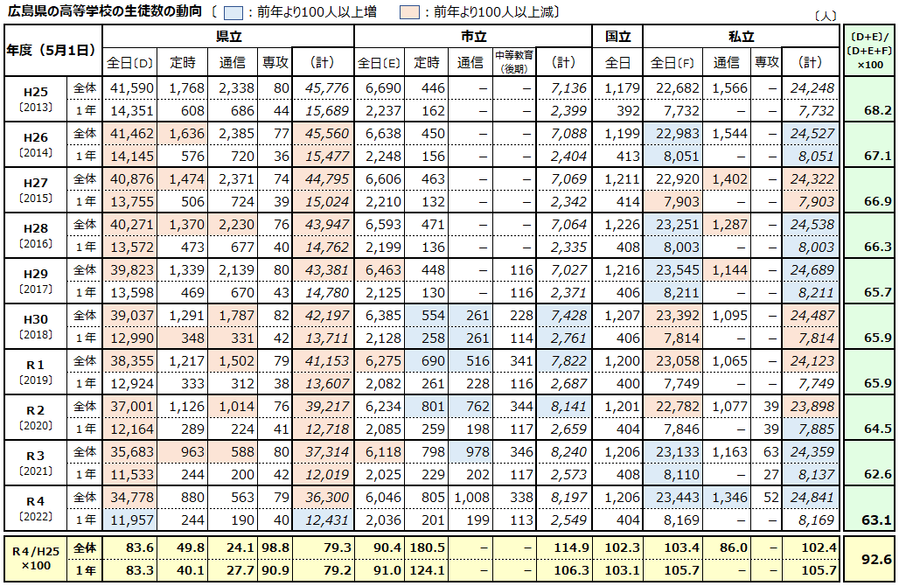
◎ 前述の設定公立受入率が１０年間であまり変動がない中で，緑色の実際数の割合の推移でみると，
８ポイント前後減少していて，さらに，公立の中で県立と市立を比べると，市立高校は全日制が１割
弱減で，定時制・通信制が大幅増ということで市立全体では増になっていますので，生徒全体の減
少は実質的には県立高校での入学者減と捉えることができます。
◎ 公私の関係で推移を見ると，私学の生徒数は，この１０年間で率的には微増とはいえ，実数として
も一定数の増加と言えます。
◆ 多くの市立高校が都市部にあって，入学者を比較的安定して確保できていることを考慮すると，県立高校と私立高校の「競合の構図」が，公私の「競合の構図」の本体部部分だと考えられます。精査できている訳ではありませんが，この１０年間での私学の募集定員・入試時期は概ね同じ程度の状況だと思っています。私立高校の入学生の中で私立中学からの入学生の割合は約３割程度であり，それ以外は，公立中学校からの入学生になりますので，生徒募集は大きな取組テーマとなっています。県立高校も大半の学校が入学生の確保を学校の重点取組テーマに位置付けていて，広報活動の充実も種々の工夫が図られていると思っています。
◆ こうした状況については，公私の個別の学校努力を越えての「大きな構図・力学」にようなものが働いている印象があります。公私の入試の在り方に関わる要素としては，入試の内容（問題量・難易度・教科数・実技試験・面接など）の相違，入試日程（時期・機会）の相違，学費・経費などの相違の面と，高校の魅力・特色などと受検生の志望動機とのマッチングの面とが大きく関わっていると思います。また，通学に関する労力・時間・経費なども大事な要素になることもあります。
◆ 入学者選抜制度の在り方を検討する場合には，こうしたことの全体構造の理解・把握も，また，個別の要素の持つ意義の理解・把握も，ともに大事なことだと思っています。

③ 社会全体の価値観・考え方などの変容が，中学生・保護者にどのような影響を
与え，そのことが高校入試にどのような影響を及ぼしているか

◆ 私の場合，現職を退いてさらに年齢を重ねてきていて，今の中学生やその保護者が，どのような考え方で高校選択をしているのか，私には掴めないことも理解しにくいことも多くあるのではなかろうかと思っています。ですが，見てきた「動向データ」から感じるのは，それほどまでに大きくは変容していない要素と，それなりの影響に繋がる変容要素があるのではなかろうかとの受けとめです。
◆ 次の比較表は，公私立高校の入試関連要素の比較表です。公立については，令和５年度からのものを〔新〕として位置付けています。
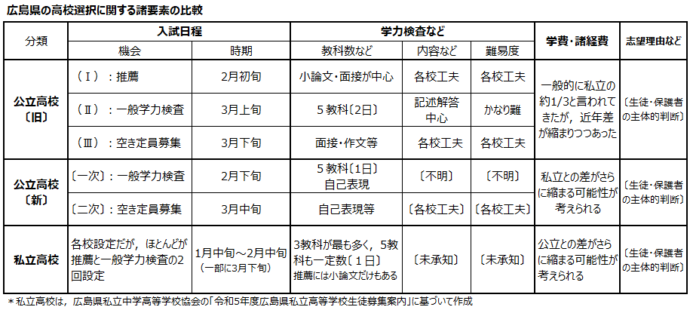
◎ 中学生・保護者が高校選択に臨む場合に，一番大きな要素は，当人の意欲の根拠と強さだと思い
ますが，ここが以前と比べてどうなのかは，私のところでは分かりようがない状況です。ずっと以前は，
こうしたことに関わるような調査把握も県教委で行われていたように思いますが，今の状況ではない
だろうと思っています。
◎ 公立高校〔旧〕のところの学力検査の〔５教科〕・「記述解答中心」・「かなり難」が目立つように思い
ます。中学校での授業を通して「思考力・判断力・表現力」を高める努力をしてきているとは言え，学
力検査としての水準の高いこうした問題に負担感を感じる中学生は，私見では，かなりの高い割合
なのではなかろうかと推測しています。粘り強く深く考えること自体や，その努力を継続することの
意義が中学生やその保護者の中で，どの程度に，意義が大きいこととして捉えられているか，把握し
ようもないですが，価値観自体が変容している可能性もあるようにも思います。
◎ 諸要素を比較表にしてみて，一番大きな変動影響があると思われるのが，やはり「学費・諸経費」の
ところではないかと思います。「公私の在り方」の根幹的な環境・土俵自体を変質させる段階になり
つつあるように感じています。今回の国際情勢の影響を受けての物価の高騰などが家計に及ぼす影
響が，本県の高校入試の公私の在り方にまで及ぶのかどうか，分析するには時期尚早だろうと思い
ますが，気になるところです。
◎ 入試日程も公私の在り方には，大きな影響要素だと思っています。「推薦入試」の趣旨を踏まえつ
つも，それを活用して少しでも早い時期に入学生を確保したいという私学の動きが目立った時期も
ありましたし，公立も推薦入試本来の「学力検査によらない方法」として小論文を工夫したり，推薦
入試枠を拡げたりするなどの対応を図ってきたと思っています。その流れから見ると，今回の入制度
改善で選抜（Ⅰ）をなくしたことの影響は大きいのではなかろうかと思っています。当該校への志望
が明確で，学力検査によらない方法での合格の機会自体がなくなった訳ですので，合格枠の比率が
高かった専門学科を含めての影響の把握が必要なのだろうと思います。別角度から捉えると，受検
生や保護者からは，「早く合格確定ができて，早く受検生状況から解放されたい」という気持ちが強
かったという心情説明を聞いたことがあり，現在のような状況下では，そのように考える人たちの割
合がどの程度なのだろうと漠然と思うこともありますが，捉えようのないことだと思います。
◆ 入試日程の制度改善については，《2改善の主な内容》のところに「中学校及び高等学校における授業時数の確保などにより，各学校の教育の充実を図るため」という目的が書いてありますが，私にはしっくりこない感じがします。選抜（Ⅰ）と（Ⅱ）を一体化する主な理由が「中高の授業時間を確保することで教育を充実させる」という組み立てが理解しにくい感じがしています。２つのことにもちろん結果的な関わりはありますが，選抜（Ⅰ）と（Ⅱ）を一体化させる目的・理由には，「学力検査によらない方法」の在り方の検証と「どのような学力検査が期待されるか」という入学者選抜の本質との関係性の分析・根拠に基づいた目的・理由が示されるべきではなかろうかと思っています。

④ 働き方改革の推進と入試業務の在り方の整理視点

◆ 入試制度の改善と働き方改革の推進は，本来的には直接的に関係するものではありませんが，入試業務に関わる教職員の働き方改革の推進は大事な視点だと思っています。選抜（Ⅰ）がなくなったことで，中学校にも高校にも，それに関する業務がなくなったことは，働き方改革の視点からはプラスだと思います。新たに導入された自己表現が全ての高校に課されたことで，志願者数のかなり多い高校の対応に準備・事後整理を含めてどの程度の仕事量と負担感があるのかは分かりませんが，事後検証を期待したいところです。
◆ 今回の入試制度改善では，調査書の簡素化も行われています。背景には前述の文科省の「通知文」にあるように，学習評価の在り方自体が見直されたことから調査書の入試での活用方法なども見直す必要がることと，中学校の教職員の負担軽減が求められていることにあります。その意味では，簡素化を図ることは，本県にとっても大事なことだと思います。
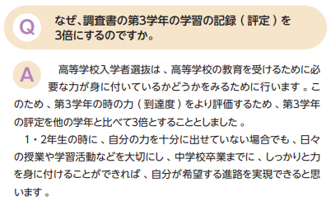
◆ そうした中で，少し気になる点が，「学習
の記録（評定）における学年間の比重は，次
のとおり」としてあることです。
第１学年 ： 第２学年 ： 第３学年
１ ： １ ： ３

リーフレットには右の説明があります。この
説明がどうもしっくりこない感じなのです。
もともとの学習評価は，各教科等における
資質・能力を着実に育成する上で大事な
指導と評価の一体化が図られることに意
義があります。それを調査書として利用しようとする時に，第３学年を３倍にする考え方がしっくりとしない印象です。令和５年度の選抜の基本方針では，「特色枠による選抜」において，「一般学力検査及び調査書について，高等学校長は，各高等学校，課程，学科等の特色に応じ，特定の教科のみを活用することができる。また，特定の教科の配点に比重をかける傾斜配点を実施することができる」としてあります。部分的な範囲での活用は意義もあることと思いますので，各学校の特色に応じて，部分的な活用を図ることは理解できるところですが，県全体は，「１：１：１」としておくのが基本のように思っています。
◆ 調査書の前提となる中学校の教育課程は，３年間全体を見とおして系統的・段階的に組み立ててあり，どの学年に重みがあるということになっていないと捉えていて，３年間の学習のまとまり全体を一体的に捉えるのが良いように思っています。そうした中学の教育の在り方を越えて，高校入試で1・２年生の時の不充分さを３年生で「一発逆転できる仕組み」に意義があるような位置付け方をする点がしっくりこないように感じています。３年間を通して，努力してきた学びの成果をバランスよく捉える考え方を基本に据えるのが，標準形だと思っています。
◆ さらに背景的なことでは，調査書そのものの捉え方の違いがあるようにも感じます。テレビ番組等の中で，例えば，「中学時代は内申に縛られていて，何か少し悪さ的なことをすると先生から〔内申に響くぞ〕と脅されていた。」というコメントがあり，「内申」を否定するような視点に意義を持たせようとする扱いに接することがあります。いわば「内申＝桎梏論」のように感じます。私見では，「内申に響くぞ」ということが指導だと捉えている教師に課題があるのであって，教育活動における評価の意義や内申の位置付けをきちんと理解する研修などの充実に力点を置くのが対応策だと思っていて，内申の仕組み自体に大きな瑕疵があるように位置付けたり説明したりするのは，論点整理が弱いように感じています。
◆ 学習を通した中学生の成長過程の一環としての学習の努力や生徒会活動・部活動自体に第一義的な意義や価値を置くことが基本で，自分としての目標や学習課題を設定して，日常的に努力を重ねる生徒像を学校の中軸に据えることが大事だと思っています。変則的な捉え方や恣意的な捉え方をする生徒や教師の事例を学校の中軸的な価値におくことそのものに違和感を感じたりしています。

《今回の入試制度改善についての印象》
◆ まさに個人的な印象程度でしかありませんが，今回の入試制度改善については，新しい試みや組み立てに労力を掛けての工夫がなされ，周知広報にも力が注がれている印象があります。一方，多角的多面的な視点からの検証や論議がどのような形で行われたのか・・・結果的な論理立てから推測すると，熟度・練度の面で少し物足りなさを感じています。その理由・背景などを考えてみると次のような印象です。
◇ 中学・高校の教育活動の基軸である学習指導要領の学力観（資質・能力の育成の考え方）との大き
な整合性を図ろうとする視点があまり感じられない印象
◇ 入試制度自体を大幅に変えることの重みが充分に捉えられている気配があまり感じられない印象
＊ 高校入試の中心軸である学力検査の意義・意味の深掘りがあまり感じられない印象
＊ 改善すべき現状についての多面的多角的な深掘りの感じがあまりしない印象
＊ 改善に向かう段取りが，充分に吟味されて，練られていたのかどうか分かりにくい印象
◆ 私の個人的な印象は別にして，今回の入試制度改善は，既に実働化していて，志願者の状況も公表されている段階です。一定の意図・理由のもとに構築された入試制度は，まずもって，円滑にミスなく実施されることが最優先のことだと思っています。私の気付きや気になる点は，個人的な感想でしかない訳で，今回から機能し始める新しい制度が今後に向けて大きな意義を持つ可能性も充分にあることと思っています。良い要素がたくさん含まれていれば，定着・浸透していく影響も速いものがあることと思います。
◆ 今回の入試改善について，内容面と手法面の両面での意義・課題点などを，数年間，《事実に基づいて分析・評価》しながら，同時に，次の改善に向けての少し長期的な準備・段取りを今から組み立てて進めておくことが，大事なことのように思っています。

《おわりに》
◆ 学習指導要領に基づく授業を軸とする教育活動の評価の在り方が変われば，調査書の在り方が変わるのも当然の流れだと思います。中学・高校を通しての学力観が大きく変容すれば，高校入試も大きく変容するのも当然の流れだと思います。その変容を，入試制度全体の組み替えとして行うか，従来制度の枠組みを生かしながら必要な部分修正を重ねる手法で行うかは，関係者の見極めに属することであって，どちらかのみが正解ということでもないと思っています。
◆ 高校入試は，生徒の人生の中でも節目の一つになり得る試練であったり飛躍の場面であったりする《人生の凝縮された場面》の一つだろうと思っています。また，学校現場で働いている教職員にとっても，３年間の総仕上げの意味であったり，新しい３年間の大事なスタート地点の構築の意味があったりするものだと思っています。その教職員の働き方改革の進展を図ることも，必要で大事なことだと思っています。
◆ 今まで私が接してきた学校関係者・教育関係者の中には，前任者の取組や従前からの政策などに対して，「新しい打ち出し」を企図した場合に，しばしば，前任者や従前政策などを強く批判し否定することで「新しい打ち出し」の意義を高めようとする手法などを採られる方々もおられました。教育の根幹に関する領域では，社会・時代の変化状況を踏まえての《見通しのある変化対応，根拠に基づいた変化対応》が大事だと思っています。この領域に関することは，小さな着目点（理由）で大きなところまで変容させることには無理・不自然さが伴なうことに繋がりやすく，今回の入試制度改善が，どこまでの有効度や浸透度を発揮できるかの見極めには一定の年数が必要だろうと思っています。《水は低きに流れる》という摂理に沿うものになるか，少し距離が生まれるようなことになるのか，気になるところです。

